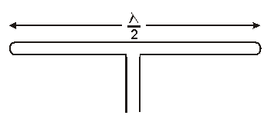
De gevouwen dipool, ook wel de gesloten dipool, verschilt van de gewone (open) dipool door zijn opbouw en impedantie op het voedingspunt. De impedantie van een gevouwen dipool is 4 keer hoger dan die van een open dipool. De stralings eigenschappen zijn identiek.
Door de grotere effectieve diameter die een gevouwen dipool heeft ten opzichten van de open dipool, is de Q-factor lager. Voordeel hiervan is dat de bandbreedte van deze dipool groter is. Deze dipool wordt voornamelijk gebruikt op VHF en UHF omdat deze banden meer bandbreedte hebben. De 70cm band heeft een breedte van 10 MHz, met een open dipool is het bijna geen doen om de antenne over de hele band goed werkend te krijgen. Met een gevouwen dipool gaat dit gemakkelijker.
Het voedingspunt is symmetrisch en rond de 300 Ohm. Deze antenne kan prima gevoed worden met 300 Ohms open lijn (open-wire of twin-lead). Bovendien is deze dipool minder gevoelig voor statische ontladingen.

